Dorval BRUNELLE et Pierre DROUILLY
Sociologues, professeurs de sociologie, UQÀM
1985

“Analyse de la structure socio-professionnelle de la main-d’œuvre
québécoise, 1971-1981.”

Printemps 1985

LES CLASSIQUES DES SCIENCES SOCIALES
CHICOUTIMI, QUÉBEC
http://classiques.uqac.ca/


http://classiques.uqac.ca/

Les Classiques des sciences sociales est une bibliothèque numérique en libre accès développée en partenariat avec l’Université du Québec à Chicoutimi (UQÀC) depuis 2000.


http://bibliotheque.uqac.ca/

En 2018, Les Classiques des sciences sociales fêteront leur 25e anniversaire de fondation. Une belle initiative citoyenne.

Politique d'utilisation
de la bibliothèque des Classiques

Toute reproduction et rediffusion de nos fichiers est interdite, même avec la mention de leur provenance, sans l’autorisation formelle, écrite, du fondateur des Classiques des sciences sociales, Jean-Marie Tremblay, sociologue.

Les fichiers des Classiques des sciences sociales ne peuvent sans autorisation formelle:

- être hébergés (en fichier ou page web, en totalité ou en partie) sur un serveur autre que celui des Classiques.
- servir de base de travail à un autre fichier modifié ensuite par tout autre moyen (couleur, police, mise en page, extraits, support, etc...),

Les fichiers (.html, .doc, .pdf, .rtf, .jpg, .gif) disponibles sur le site Les Classiques des sciences sociales sont la propriété des Classiques des sciences sociales, un organisme à but non lucratif composé exclusivement de bénévoles.

Ils sont disponibles pour une utilisation intellectuelle et personnelle et, en aucun cas, commerciale. Toute utilisation à des fins commerciales des fichiers sur ce site est strictement interdite et toute rediffusion est également strictement interdite.

L'accès à notre travail est libre et gratuit à tous les utilisateurs. C'est notre mission.

Jean-Marie Tremblay, sociologue
Fondateur et Président-directeur général,
LES CLASSIQUES DES SCIENCES SOCIALES.
Un document produit en version numérique par Réjeanne Toussaint, bénévole, Chomedey, Ville Laval, Qc. courriel: rtoussaint@aei.ca.
Page web dans Les Classiques des sciences sociales :
http://classiques.uqac.ca/inter/benevoles_equipe/liste_toussaint_rejeanne.html
à partir du texte de :

Dorval Brunelle et Pierre Drouilly

“Analyse de la structure socio-professionnelle de la main-d’œuvre québécoise, 1971-1981.”

In revue Interventions économiques pour une alternative sociale, nos 14-15, printemps 1985, pp. 233-260. Montréal : Les Éditions Albert Saint-Martin, 303 pp. No intitulé “Politiques industrielles”.

[Madame Diane-Gabrielle Tremblay, économiste, et professeure à l'École des sciences de l'administration de la TÉLUQ (UQÀM) nous a autorisé, le 25 septembre 2021, la diffusions en libre accès à tous des numéros 1 à 27 inclusivement le 25 septembre 2021 dans Les Classiques des sciences sociales.]

Courriel : Diane-Gabrielle Tremblay : Diane-Gabrielle.Tremblay@teluq.ca
Professeure, École des sciences de l'administration, Université TÉLUQ
Tél : 1 800 665-4333 poste : 2878
Dorval Brunelle : brunelle.dorval@uqam.ca

Police de caractères utilisés :

Pour le texte: Times New Roman, 14 points.
Pour les notes de bas de page : Times New Roman, 12 points.

Édition électronique réalisée avec le traitement de textes Microsoft Word 2008 pour Macintosh.

Mise en page sur papier format : LETTRE US, 8.5’’ x 11’’.

Édition numérique réalisée le 25 août 2022 à Chicoutimi, Québec.

Dorval BRUNELLE et Pierre DROUILLY
Sociologues, professeurs de sociologie, UQÀM

“Analyse de la structure socio-professionnelle
de la main-d’œuvre québécoise, 1971-1981.”



In revue Interventions économiques pour une alternative sociale, nos 14-15, printemps 1985, pp. 233-260. Montréal : Les Éditions Albert Saint-Martin, 303 pp. No intitulé “Politiques industrielles”.

Note pour la version numérique : La numérotation entre crochets [] correspond à la pagination, en début de page, de l'édition d'origine numérisée. JMT.

Par exemple, [1] correspond au début de la page 1 de l’édition papier numérisée.

[233]

Interventions économiques
pour une alternative sociale
Nos 14-15.
DÉBAT
“ANALYSE DE LA STRUCTURE
SOCIO-PROFESSIONNELLE DE
LA MAIN-D’ŒUVRE QUÉBÉCOISE,
1971-1981”

Dorval BRUNELLE et Pierre DROUILLY

Et c’est là (...) qu’est le secret du bonheur et de la vertu, aimer ce qu’on est obligé de faire. Tel est le but de tout conditionnement : faire aimer aux gens la destination sociale à laquelle ils ne peuvent échapper,
Aldous Huxley : Le meilleur des mondes.

L’étude de la classification socioprofessionnelle de la main-d’oeuvre sert à étudier le marché de l’emploi. Subsidiairement, l’analyse sert également à des fins de planification. C’est dire que l’instrument qu’est la classification des professions ne vise pas seulement à mesurer ou à évaluer l’état du marché de l’emploi, puisqu’il est aussi utilisé à des fins d’établissement de programmes par les fonctionnaires de l’immigration lorsqu’ils traitent les demandes des futurs immigrants ou par les fonctionnaires des bureaux de main-d’oeuvre dont c’est la fonction de recevoir et de traiter les demandes d’emploi et de les diriger vers les ouvertures disponibles sur le marché du travail. Cet instrument est également utilisé par les fonctionnaires provinciaux de la main-d’oeuvre.
À cette double fin, le Canada a perfectionné un instrument appelé la Classification canadienne descriptive des professions (la C.C.D.P.), lui-même [234] inspiré en bonne partie du Dictionary of Occupational Titles (D.O.T.) américain.
Les fonctions de la C.C.D.P. sont nombreuses :

La « Classification canadienne descriptive des professions » a été rédigée dans le but de faciliter les recherches et les analyses sur les professions, l'organisation des enquêtes, les recensements et la compilation des statistiques, l’établissement de programmes de formation et d’éducation, le fonctionnement de services d ’orientation et de placement, de réadaptation et d’immigration, ainsi que la mobilité des travailleurs et la gestion du personnel et autres travaux dans les entreprises industrielles et commerciales .

La publication, ces derniers mois, de données du Recensement de 1981, nous offre l’occasion de mettre à jour certaines informations et nous offre également l’occasion de soumettre à la critique la grille d’analyse de la C.C.D.P. Si les renseignements maintenant disponibles permettent de suivre l’évolution de la structure socio-professionnelle du Québec sur la période de dix ans qui nous sépare du précédent Recensement, celui de 1971, ces renseignements nous justifient aussi de remettre en question la nomenclature utilisée.
À un premier niveau, on pourrait dire d’un recensement décennal qu’il nous fournit en quelque sorte une radiographie de la société sur laquelle il a été appliqué. En effet, il peut être hasardeux d’établir autre chose que des descriptions de phénomènes sur la base des données de recensements, en laissant ouverte pour d’autres travaux d'analyse la question du repérage des causes qui permettent en dernière analyse d’expliquer les écarts ou les transformations intervenues dans l’évolution du marché de l’emploi. En d’autres mots, on ne pourrait expliquer les modifications intervenues dans le marché de l'emploi sans faire intervenir des variables qui échappent à une telle grille de classification et qui, de toutes façons, échappent à la collecte de données faite par un recensement de la population ; on n’a qu’à penser aux contraintes posées par l'accumulation des profits d'entreprises, ou celles posées par l’évolution de la politique économique des États ou des gouvernements qui déterminent en définitive la configuration de l’emploi mieux que ne le font les multiplications des descriptions d’occupations.
À un second niveau toutefois, la classification des professions ne fait pas que refléter l’état du marché du travail, elle l'interprète et, plus fondamentalement elle vise à le gérer. Il est intéressant de relever à cet égard que les classifications de ce genre sont élaborées à partir d’un cadre philosophique libéral où à chaque individu correspond un métier pour lequel il est en définitive prédestiné ; ici, la notion de « métier » rend bien compte de cette perception en vertu de laquelle chacun s’oriente ou devrait être orienté vers l’activité qui correspond à un ensemble de critères objectifs analytiquement délimités ou délimitables : sous cet angle, la classification, loin d’être neutre, reflète une certaine idéologie face au travail et au marché du travail :
[235]

« À chacun son métier » est un adage courant qui prend tout son sens lorsqu’on considère les aptitudes, les intérêts précis et les dispositions particulières qu’il faut, sans parler d'études et de formation spéciale, pour bien exercer un métier .

Comme quoi le travail n’est jamais une obligation ou une nécessité mais, au mieux, un choix délibéré entre des individus et des talents. Ceci étant établi, il ne saurait être question, sous prétexte que l’instrument est idéologiquement et politiquement biaisé, de rejeter d’emblée toutes les informations qu’il peut fournir. Bien au contraire, une grille d’analyse à contenu plus social, voire même critique, ne pourrait être élaborée que sur la base d’un approfondissement des limites propres à l’instrument dont nous disposons. Il importe alors d’utiliser les résultats de la collecte des données des recensements en cherchant à élaborer une véritable « structure socioprofessionnelle de manière à faire correspondre du mieux possible l’analyse socio-professionnelle au monde concret du travail dans lequel des phénomènes comme la hiérarchie, le pouvoir, le savoir ou la simple peine à accomplir une tâche ont plus de poids et de pertinence que l'idée d'un éclatement entre une multitude de métiers qui se disputent le talent d’une armée de travailleurs formellement égaux et libres de choisir selon leurs penchants ou leurs inclinations.
Dans la présente étude, nous procéderons en deux temps : en première partie, nous étudierons d’abord succinctement la C.C.D.P., ses fonctions et ses limites, ensuite de quoi nous proposerons de regrouper les données fournies sur la base d’une division fondamentale entre le travail manuel et le travail intellectuel. En deuxième partie, nous concentrerons l’analyse sur un ensemble de problèmes plus spécifiques comme le travail des femmes, les rémunérations et la précarité. Pour conclure, nous chercherons à ouvrir l’étude des catégories socioprofessionnelles sur la perspective plus vaste de l’analyse des rapports entre les classes afin d’établir un début de connexion entre la structuration proposée ici et l’étude toujours empiriquement complexe des classes sociales.

1. La classification

Le principe de construction de la classification des professions a été élaboré aux États-Unis : à chaque profession correspond un code où est consigné un ensemble de renseignements concernant les « conditions d’ambiance du travail, les activités physiques liées au travail, la durée de la formation, et les fonctions du travailleur d’après le code « Données-Personnes-Choses » .
Nous reprendrons rapidement ces éléments un à un afin de jeter quelque lumière sur la fonction de cet outil qu’est la C.C.D.P.
Le critère de base qui sert à construire toute la classification des professions est avant tout descriptif, c’est « le genre de travail effectué » auquel on adjoindra « d’autres caractéristiques pour préciser la nature du travail » .
[236]
C’est sur cette base que la C.C.D.P. définit et circonscrit ses « grands groupes », « sous-groupes », et « groupes de base ».
Cette description est construite à partir des « caractéristiques physiques et matérielles » suivantes : des « conditions d'ambiance » (CA) comme « le bruit, les risques mécaniques, la fumée et la poussière », et des « activités physiques » (AP) classées en sept ensembles de mouvements selon qu’il faudra a) faire appel à la force ou pas (« travail sédentaire, léger, moyen, lourd, très lourd« ) ; ou selon qu’il faudra b) « grimper ou garder l’équilibre« ; c) « se pencher, s'agenouiller, s’accroupir ou ramper » ; d) « tendre les bras, manipuler, travailler avec les doigts ou tâter« ; e) « parler« ; f) « entendre » ; et g) « voir » . S’ajoutent enfin les « fonctions du travailleur en égard aux Données-Personnes-Choses » .
L’ensemble de ces critères et caractéristiques sert ainsi à définir, pour chacune des 14 300 descriptions de professions regroupées en 498 groupes de base pour fins de manipulation statistique, un ensemble de « normes professionnelles » d’accessibilité à la profession en question.
À cette discipline s’ajoutent les deux « caractéristiques professionnelles » suivantes : la formation générale (FG) et la préparation professionnelle spécifique (PPS).
Ainsi, la C.C.D.P. établit six niveaux de formation générale qui circonscrivent autant de dispositions indispensables à l’exercice d’un ensemble de professions. L’on a alors, pour ce qui concerne le raisonnement par exemple, au premier niveau, le niveau 6, « l’application des principes de la pensée logique ou scientifique à un vaste champs de problèmes théoriques et pratiques » et, au dernier, le niveau 1, « faire preuve de bon sens pour suivre des directives simples » .
De la même manière la C.C.D.P. établit neuf niveaux de préparation professionnelle spécifique qui vont de la « simple démonstration » (niveau 1) à plus de « dix ans d’expérience » pour exercer certaines professions très qualifiées (niveau 9).
À cet ensemble de caractéristiques décrivant le métier, on adjoint pour les 498 groupes de base un « profil de qualification » comprenant des « facteurs d'aptitude », des « facteurs d’intérêt » et des « indices de tempérament ». On dénombre onze « facteurs d'aptitudes » qui vont « depuis l’intelligence », l’« aptitude verbale », « numérique », jusqu’à des facteurs plus physiques comme « la dextérité digitale », « la dextérité manuelle » ou la « discrimination des couleurs ». Ainsi chaque groupe de base se voit attribuer des cotes significatives « pour la bonne exécution du travail » pour chaque facteur d’aptitude.
La C.C.D.P. distingue neuf « facteurs d’intérêts » comme « aimer les travaux qui donnent du prestige et confèrent l’estime des autres » ou comme « aimer le travail routinier, concret et organisé ». Pareillement, on classe douze « indices de tempérament » comme « aimer exercer une influence sur les gens » ou « aimer les tâches répétitives ou de courte durée ». C’est ainsi que, pour être vétérinaire, le candidat « doit aimer et respecter les animaux, c’est une des conditions essentielles [237] au choix de ce métier » alors que, pour être travailleur des abattoirs, le candidat « doit aimer les activités où le côté technique l’emporte sur le facteur humain. Il doit aimer travailler avec des choses et des objets comme des couteaux, des tranchoirs et des scies » .
On trouvera une illustration des définitions d'occupations de la C.C.C.P. et de la codification utilisée par celle-ci dans les exemples reproduits en Annexe I, à savoir les professions de « juge », « secrétaire », « confectionneur de pretzels » et « sexeur ».
Au-delà de son caractère passablement surréaliste, ce quadrillage théorique sert des fonctions de gestion sociale indéniables où il s’agit désormais d’adapter le demandeur d’emploi à l’ensemble des activités pour lesquelles il est le mieux disposé, intellectuellement et physiquement. À cet égard la classification part d’un processus fondamental, la parcellisation du travail et, sur cette base, elle s’ouvre à des fins de gestion du marché du travail.
Elle jouerait ainsi, au niveau du marché du travail, un rôle qui n’est pas sans évoquer celui qu’assume la psychologie sociale industrielle au niveau des relations de travail, de sorte que les deux dimensions se compléteraient et se renforceraient mutuellement. Ce serait alors grâce à cette double pression que

le travail se mue maintenant en dextérité de détail où seule une capacité particulière souvent proche du réflexe, ou un complexe de capacités, est sollicitée. L’individu entier, total, n’est plus que sa carcasse. Il ne se présente plus en tant qu'individu, mais en tant que partie d’individu : yeux, mains, bras... La dislocation du sujet comprend l'exclusivité d'une capacité sur toutes les autres, voire même l’atrophie des autres par l'hyperspécialisation. Atrophie qui s'étale jusqu’à la radicale coupure entre les capacités intellectuelles et manuelles .

1.1. Catégories professionnelles
et structure socio-professionnelle

La C.C.D.P. regroupe les 14 300 descriptions d’occupations en 498 « groupes de base » sur la base de l’homogénéité dans la description de la tâche. À leur tour ces 498 groupes de base sont réunis en 81 « sous-groupes » eux-mêmes fondus dans 22 « grands groupes » qui constituent la forme la plus agrégée, et aussi la plus utilisée pour fins de présentation statistique, de la C.C.D.P.
On peut déjà adresser une critique préalable à la C.C.D.P. au niveau de la constitution même des groupes de base. Ainsi la description toute formelle des tâches amène la C.C.D.P. à adjoindre les apprentis, les aides, les adjoints, les assistants, les auxiliaires, etc. dans les groupes de base de travailleurs qualifiés correspondants, faisant fi ainsi de toute la hiérarchie [238] de pouvoir qui détermine les conditions d'exercice du travail. Mais cette critique demeure en quelque sorte assez gratuite dans la mesure où le groupe de base est le niveau le plus désagrégé pour lequel on dispose de données statistiques .
La C.C.D.P. reconnaît par contre des catégories topiques particulières, à savoir a) les directeurs ; b) les surveillants et contremaîtres ; c) les techniciens-spécialistes et techniciens ; d) les contrôleurs, vérificateurs, essayeurs, trieurs et échantillonneurs, les inspecteurs et agents chargés de l'application des règlements ; et e) les manœuvres, que nous avons retenues pratiquement telles quelles dans la mesure où elles font l’objet d’une définition générique relativement cohérente dans le rapport au pouvoir et le rapport au savoir.
Mais alors que la C.C.D.P. disperse ces groupes de base particuliers à travers les sous-groupes et grands-groupes de la classification sur la base des activités industrielles, nous avons choisi de les maintenir comme catégories fondamentales d'une classification socio-professionnelle.
En effet la critique principale que l’on peut adresser à la C.C.D.P. est de regrouper les professions sur la base d’une multitude de critères mal explicités mais dont l’intelligibilité se retrouve dans la classification des activités industrielles. C’est ainsi qu’au niveau des 22 grands-groupes on retrouve en filigrane la distinction classique entre secteurs primaire, secondaire et tertiaire, et à l'intérieur de ceux-ci des distinctions fondées sur les activités économiques. Par exemple, dans le secteur primaire on retrouve les grands-groupes agriculture, chasse et pêche, forêts, mines et carrières ; dans le secteur secondaire on retrouvera la distinction entre le premier traitement des matières premières, l'usinage des matières et la fabrication des produits finis, alors que dans le secteur tertiaire on retrouvera la distinction entre le travail de bureau, le commerce et les services, les professions libérales (direction, sciences, sciences sociales, religion, enseignement, médecine, arts) faisant l’objet des premiers grands-groupes de la classification. Restera enfin les secteurs économiques problématiques dans cette description des activités économiques : la construction, les transports, la manutention, les communications.
À l'intérieur de ces grands groupes interviendront toutes sortes de facteurs de regroupement régionaux qui seront bien souvent empreints de ce que l'on a déjà appelé « l’empirisme coloré des classements bricolés » . Ainsi les travailleurs scientifiques seront regroupés suivant une classification des sciences très rudimentaire qui n’est pas sans rappeler la hiérarchie des sciences développée par Auguste Comte au début du XIXe siècle (mathématiques, sciences physiques, sciences de la vie, sciences sociales) alors que les enseignants seront regroupés par niveaux scolaires (primaire, secondaire, collégial, universitaire) ; ainsi les médecins seront regroupés par disciplines médicales alors que le grand groupe religion ne sera pas ventilé par type de religion.
Les travailleurs de services quant à eux seront regroupés par type de service (protection, alimentation, logement, nettoyage, services personnels) à travers lesquels on retrouve les [239] « besoins naturels » alors que dans les transports on retrouve une classification du type à pied - à cheval - en auto (transport aérien, ferroviaire, fluvial, maritime, automobile). Dans le secteur de la production on retrouve des regroupements faits tantôt selon la technique utilisée (chimie, électricité, mécanique, etc.), tantôt selon la matière ouvrée (minerai, métal, argile, verre, pierre, plastique, caoutchouc, bois, fourrure, cuir, etc. dans laquelle on reconnaît les règnes minéral, végétal, animal) ; tantôt selon le type de produit fini (matériel électrique, aliments, boissons, textile, etc.). C’est cette juxtaposition de logiques classificatoires déduites de représentations locales et hétérogènes de l’espace social et de l’activité humaine qui amène la C.C.D.P. à mettre dans le même grand groupe le préposé à la patinoire avec la vedette de hockey professionnel parce qu’ils œuvrent tous les deux dans les sports et les loisirs, mais à ne pas mettre dans le même grand groupe le conducteur de wagonnets dans l’usine de l’Alcan et le conducteur à la gare de triage du CN puisque l’un sera rattaché au premier traitement des matières alors que l’autre sera affecté aux transports.
Bref, les regroupements faits par la C.C.D.P. sont à toutes fins pratiques inutilisables pour les besoins d’une structure socio-professionnelle dans la mesure où ils évacuent complètement les deux rapports fondamentaux entre le détenteur de pouvoir ou de savoir et le simple exécutant. Nous allons alors proposer une structuration des occupations qui a l’avantage d’être exhaustive, et de prendre en compte certaines divisions fondamentales qui caractérisent le marché du travail.

1.2. Travail intellectuel et travail manuel

La distinction entre travail manuel et travail intellectuel pose vraisemblablement plus de problèmes théoriques qu'aucune autre ; elle en pose davantage que les distinctions classiques entre « arts libéraux » et « arts mécaniques » ou que la division économique entre travail productif et travail improductif. De surcroît, elle a été politisée par tout un courant marxiste et elle a servi à des fins de critique de toute prestation de travail intellectuel qui n’était pas conforme à une ligne théorique prédéfinie et ce genre de détournement de sens a contribué à invalider la pertinence de la distinction elle-même .
Concédons au moins que la division a pour nous une valeur heuristique ou méthodologique bien que toutes ses implications philosophiques, sociales et psychologiques demeurent relativement inexplorées .
Cela veut dire que nous nous contenterons d’appliquer cette démarcation à partir de la grille utilisée par la C.C.D.P. elle-même, en croisant les activités intellectuelles qui y sont définies avec les activités manuelles retenues. Seront donc définis comme travailleurs manuels tous ceux pour lesquels la prestation de travail ne comprend qu’un nombre très réduit d’activités intellectuelles — comprendre une directive, obéir — et comprendre essentiellement un ensemble d’activités physiques bien définies.
[240]
Le travailleur intellectuel, quant à lui, aura à s’engager dans les activités intellectuelles plus hautes sur la grille de la C.C.D.P., alors que le nombre d’activités physiques obligatoires est nul ou à peu près ; en d’autres termes — et c’est peut-être là le fondement social le plus concret de la distinction —, le travailleur intellectuel peut faire ce qu’il veut de son corps : il dispose d'une autonomie physique plus ou moins totale.
Sous cet angle d'analyse, la principale division qui caractérise l’ensemble du processus de travail dans la société actuelle est celle qui oppose le travail intellectuel et le travail manuel, ainsi que l’ont relevé des chercheurs comme Braverman aux États-Unis ou comme André Gorz, Baudelot, Establet et Malemort en France .
Or, cette division se retrouve à peu près telle quelle dans la construction de la Classification. Nous lui donnerons par contre un contenu plus lourd en inscrivant le travailleur intellectuel et le travailleur manuel dans un rapport de pouvoir, alors que la C.C.D.P. se contente de poser entre toutes les occupations de fausses équivalences objectives. Enfin, ajoutons que l’avantage de notre approche réside aussi dans le fait qu’elle est susceptible de rendre compte de l’intérieur en quelque sorte du phénomène même de la fragmentation et de cerner une des causes essentielles de ce processus, alors que la démarche positiviste des concepteurs de la C.C.D.P. doit s’en remettre aux seules causes externes comme la maturité de l’économie ou les exigences du marché du travail pour expliquer la parcellisation et la décomposition des tâches. C’est à partir de

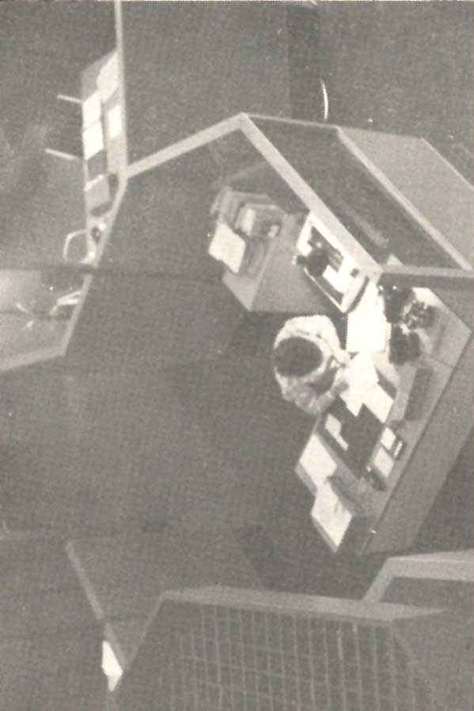
[241]

Tableau I
Structure socio-professionnelle de la main-d’oeuvre au
Québec 1971-1981 (en milliers et en pourcentages)
 | 1971 |  |  |  | 1981
 | H | F | Total | % | H | F | Total | %
Directeurs | 63 | 11 | 74 | 3,8 | 126 | 36 | 162 | 5,6
Travailleurs intellectuels | 169 | 123 | 292 | 15,0 | 248 | 235 | 483 | 16,8
Travailleurs manuels | 1063 | 491 | 1554 | 79,8 | 1337 | 850 | 2187 | 76,3
cols blancs | (317) | (354) | (671) |  | (391) | (644) | (1035)
cols bleus | (746) | (137) | (883) |  | (946) | (206) | (1152)
Armée, police, pompiers | 27 | 0,5 | 28 | 1,4 | 34 | 2 | 36 | 1,3
TOTAL | 1322 | 625,5 | 1948 | 100% | 1745 | 1123 | 2868 | 100%
Source : Statistique Canada, Recensement du Canada de 1981, cat. 92-920.

[242]
cette grille d’analyse que nous serons par la suite conduits à réévaluer la pertinence de certaines distinctions de base entre spécialistes et techniciens, entre employés et manœuvres.
Néanmoins, sans pousser plus loin l’analyse pour le moment, c’est à travers les résultats que nous avons obtenus que nous légitimerons la démarche que nous avons suivie.

2. Analyse d’ensemble des données

Dans un premier temps, nous avons cherché à structurer les catégories socio-professionnelles en tâchant de concilier deux exigences, à savoir respecter la logique même de la Classification et appliquer les quelques déplacements d’occupations imposés par l’application de notre propre grille d’analyse. Le lecteur trouvera en Annexe 2 la correspondance entre notre nomenclature et celle de la C.C.D.P.
À partir d’une distinction de base entre travail intellectuel et travail manuel, nous avons retenu les quatre grandes catégories suivantes : a) les directeurs ; b) les travailleurs intellectuels ; c) les travailleurs manuels ; et enfin d) l’armée, la police et les pompiers, une catégorie qui n’avait pas sa place dans les trois autres.
Si, en stricte logique, il n’était pas nécessaire de distinguer les directeurs des autres travailleurs intellectuels, nous avons quand même maintenu la distinction d’abord parce qu’elle est importante dans la C.C.D.P. qui en fait un « titre principal », ensuite parce que la séparation fait mieux ressortir une distance entre rapport de pouvoir et rapport au savoir qui serait escamoté autrement.
Nous avons alors retenu comme travailleur intellectuel au sens strict, les six groupes d’occupations suivants : les professionnels, les spécialistes, les techniciens, les enseignants, les artistes et le clergé.
Quant aux travailleurs manuels, nous avons inclus sous ce titre tous ceux que l’on désigne généralement comme cols blancs et comme cols bleus. Pourquoi les avoir réunis ? Pour la raison bien simple que « dans le secteur salarié du commerce, la structure de l’emploi se confond de plus en plus avec celle en vigueur dans l’industrie » , comme c’est également le cas dans le secteur des services . Il n’est donc plus justifié de faire d’une distinction aussi descriptive qu’est la distinction entre cols blancs et bleus une catégorie de base mais bien, à l’inverse, de prendre la ressemblance entre tous ces travaux comme point de départ, quitte à rétablir par après la distinction entre les employés et les ouvriers, dans la mesure où, en économie en particulier, elle s’avère significative pour délimiter l’importance relative de l’emploi selon les secteurs industriels.
Les données du Tableau I nous montrent d’abord que, de toutes les occupations, c’est encore et toujours l’emploi dans les occupations manuelles qui croît le plus significativement, comptant pour 69% de l’emploi total créé entre 1971 et 1981, même si le poids de l’ensemble des travailleurs
[243]

Tableau II
Structure socio-professionnelle : travailleurs intellectuels
(en milliers et en pourcentages)
 | 1971 |  |  |  | 1981
 | H | F | Total | % | H | F | Total | %
Directeurs | 63 | 11 | 74 | 20 | 126 | 36 | 162 | 25,2
Professionnels | 61 | 7 | 68 | 19 | 78 | 22 | 100 | 15,5
Spécialistes | 13 | 3 | 16 | 4 | 23 | 13 | 36 | 5,6
Techniciens | 35 | 47 | 82 | 22,5 | 57 | 96 | 153 | 23,8
Enseignants | 38 | 59 | 97 | 26,5 | 56 | 81 | 137 | 21,2
Artistes | 17 | 5 | 22 | 6 | 28 | 17 | 45 | 7,0
Clergé | 5 | 2 | 7 | 2 | 6 | 5 | 11 | 1,7
TOTAL | 232 | 134 | 366 | 100 | 374 | 270 | 644 | 100
Source : Idem que tableau 1

[244]
manuels décline quelque peu en 1981 (à 76,3%), par rapport à ce qu’il était dix ans plus tôt (79,8%).
C’est dire que, malgré toutes les voies ouvertes à la qualification et l'attrait pour les occupations plus prestigieuses, il y a au-delà de 2 millions de Québécois qui sont confinés dans des fonctions manuelles et, comme nous le verrons à la section suivante, rémunérés en conséquence d’ailleurs.
L’autre élément d’importance à tirer du tableau concerne la féminisation qui touche toutes les grandes catégories mais qui, dans les faits, se concentre essentiellement dans la catégorie des travailleurs manuels cols blancs, c’est-à-dire auprès des employés dans les commerces et les services, comme nous aurons également l’occasion de le détailler ci-après.
À ce niveau très général, cette première manipulation ne nous apprend pas grand chose que nous ne sachions déjà . Il faut alors entrer quelque peu dans le détail et explorer chacune des grandes catégories retenues afin de faire ressortir la pertinence de la nomenclature proposée.
Le Tableau 2 fait état de la structure socio-professionnelle des travailleurs intellectuels, incluant pour les besoins de la cause, le grand-groupe des directeurs.
La répartition demeure passablement stable sur les dix années retenues, encore que certains contingents aient vu leur importance relative décroître comme ce fut le cas pour les professionnels, les enseignants et le clergé, trois types d’occupations traditionnelles qui le cèdent progressivement en importance face aux directeurs et aux nouvelles spécialisations. À cet égard, le Recensement de 81 fait encore état d’une augmentation importante du contingent des enseignants, mais il faut se souvenir que les mesures prises par le gouvernement du Québec à leur endroit à l’hiver 81 n’ont en tous leurs effets qu’à compter de l’automne 82.
Néanmoins, l’analyse des données du Tableau 2 appelle deux autres remarques : la première concerne l’augmentation importante du nombre des directeurs et des directrices, de sorte que celles-ci améliorent quelque peu leur position (de 15 à 22,2%) sur dix ans ; la seconde remarque porte sur la progression parallèle des occupations de spécialistes et de techniciens où le nombre de ces derniers s’accroît plus rapidement que le nombre des spécialistes. Ce paradoxe s’expliquerait assez facilement au fond si l’on accepte de penser que la complexification croissante des processus de travail dans notre société, au lieu d'universaliser, pour ceux qui s’y adonnent, le travail intellectuel, le fragmente et le hiérarchise au contraire en concentrant des fonctions intellectuelles les plus hautes sur un nombre réduit d’individus, tandis que le soutien technique qu’exige l’exercice de ces fonctions deviendrait de plus en plus lourd. C’est d’ailleurs très précisément auprès des techniciens qu’opère le processus de la déqualification du travail de sorte que ce groupe est systématiquement menacé par une détérioration d’occupations qui glissent alors au niveau d’occupations manuelles pures et simples. On n’a qu’à penser à ce qui s’est produit historiquement avec la télégraphie, jadis une véritable profession, aujourd’hui un travail on ne peut plus automatisé et manuel, on n’a qu’à penser à ce qui est arrivé à l’ensemble des occupations de bureau qui étaient autre-

[245]

Tableau III.
Structure socio-professionnelle : travailleurs manuels
 | 1971 |  |  |  | 1981
 | H | F | Total | % | H | F | Total | %
Surveillants | 83 | 22 | 105 | 6,8 | 89 | 38 | 127 | 5,8
Employés | 183 | 321 | 504 | 32,5 | 191 | 532 | 723 | 33,0
Vendeurs | 51 | 11 | 62 | 4,0 | 111 | 75 | 186 | 8,5
Contremaîtres | 62 | 3 | 65 | 4,2 | 87 | 7 | 94 | 4,3
Contrôleurs | 13 | 5 | 18 | 1,2 | 23 | 10 | 33 | 1,5
Ouvriers | 556 | 102 | 658 | 42,3 | 707 | 161 | 868 | 39,7
Manœuvres | 115 | 26 | 141 | 9,1 | 130 | 28 | 158 | 7,2
TOTAL | 1063 | 490 | 1553 | 100% | 1338 | 851 | 2189 | 100%
Source : Idem que Tableau I

[246]
fois presqu'accouplées à la gérance, qui se sont spécialisées, socialisées, déqualifiées et qui ne constituent plus qu'un vaste ensemble d’occupations manuelles.
Le Tableau 3 quant à lui nous présente la structure socio-professionnelle des travailleurs manuels découpée selon sept grands groupes qui correspondent à peu de choses près à ceux que retient la C.C.D.P. Il n’y a pas de grande surprise ici, sinon relever que les femmes se retrouvent de plus en plus nombreuses chez les employées, et de moins en moins chez les ouvriers et les manœuvres. Nous assistons ainsi à un phénomène de féminisation de certains grands groupes et à la masculinisation d’autres, processus qui va de pair avec la faible amélioration du poids des femmes dans presque toutes et chacune des occupations. Toutefois, ni le premier processus, ni le second n’empêchent la formation et la consolidation de ghettos féminins d’emplois comme nous allons le voir maintenant.

3. Analyses spécifiques

Pour ne pas allonger indûment les manipulations et afin de demeurer au niveau d’une estimation d’ensemble qui permet de faire ressortir les résultats les plus importants de l’analyse que nous proposons, nous nous en tiendrons dans cette section à étudier les trois questions liées au sexe, au revenu et à la précarité de l’emploi.

3.1. Les ghettos d’emplois

Nous le relevions à l'instant : si les femmes ont, en théorie, un accès égal à toutes les professions et occupations, cette situation ne se vérifie pas dans les données. À côté de gains peu significatifs mais probablement très symboliques, gains en vertu desquels on peut trouver des femmes dans des métiers auparavant réservés aux seuls mâles — les policiers ou les chauffeurs d’autobus par exemple —, il n’en demeure pas moins que certains grands groupes ont tendance à se ghettoïser d’une part , que les occupations féminines demeurent très concentrées dans des activités qui ne sont souvent rien d’autre qu’une vaste socialisation des tâches assumées naguère par la Mère — le lavage, le repassage, le nettoyage, l’« élevage » des enfants et la prodigation des soins .
En fait, en cumulant les effectifs des 25 occupations les plus importantes sur les 498 que compte la C.C.D.P., on atteint déjà 67% de toute la main-d’oeuvre féminine en 1981 et 65,5% en 1971, et si l’on s’en tient aux dix premières occupations, aussi bien en 1971 qu’en 1981, on obtient près de la moitié de la main-d’oeuvre féminine totale (47% dans les deux cas). On trouvera la liste en question au Tableau 4.
Il importe d’ajouter une remarque significative concernant le rapport entre l’instrument dont nous nous servons et la question des femmes : le contenu essentiellement masculin des définitions a pour effet de grossir les contingents de femmes sous une même description d’occupation. Pour le dire autrement, les concepteurs de grilles d’analyse des occupations semblent davantage en mesure d’établir de subtil distinguo dans les occupations mâles,
[247]

Tableau IV
Les vingt-cinq principales occupations de la main-d’oeuvre féminine, 1971-81
N° CCDP | Occupation | Rang en 81 | Rang en 71 | nb : (000) en 81 | nb : (000) en 71
4111 | Secrétaires sténos | 1 | ( 1e) | 113 | ( 78)
4131 | Teneuses de livres | 2 | ( 7e) | 75 | ( 22)
5135 | Agents commerciaux, vendeuses | 3 | (23e) | 61 | ( 8)
4133 | Caissières | 4 | ( 8e) | 57 | ( 22)
8563 | Couturières | 5 | ( 5e) | 52 | ( 27)
6125 | Serveuses, hôtesses | 6 | ( 6e) | 44 | ( 23)
3131 | Infirmières diplômées | 7 | ( 9e) | 38 | ( 20)
2731 | Institutrices | 8 | ( 2e) | 36 | ( 32)
4197 | Employées de bureau | 9 | ( 3e) | 29 | ( 28)
6121 | Cuisinières | 10 | (18e) | 22 | ( 9)
4113 | Dactylographes | 11 | (15e) | 22 | ( H)
2733 | Professeures au secondaire | 12 | (11e) | 21 | ( 17)
4171 | Réceptionnistes | 13 | (19e) | 21 | ( 9)
6191 | Concierges, femmes de ménage | 14 | (24e) | 19 | ( 8)
5130 | Chefs des ventes marchandises | 15 | (17e) | 18 | ( 10)
3135 | Aides-infirmières | 16 | (12e) | 18 | ( 15)
3134 | Infirmières-auxiliaires | 17 | (21e) | 16 | ( 18)
6143 | Coiffeuses | 18 | (16e) | 14 | ( 10)
4199 | Autres employées de bureau | 19 | (25e) | 12 | ( 5)
9317 | Emballeuses | 20 | (20e) | 11 | ( 9)
4143 | Opératrices de machines de traitement de données | 21 | (27e) | 11 | ( 5)
1171 | Comptables, vérificatrices | 22 | (28e) | 11 | ( 4)
4175 | Téléphonistes | 23 | (22e) | 11 | ( 8)
6149 | Travailleuses des services personnels | 24 | (10e) | 10 | ( 19)
6147 | Gardiennes d’enfants | 25 | (35e) | 10 | ( 3)
Total cumulatif |  |  |  | 752 | (410)
Sources : Idem que Tableau I
[248]
mais ils seraient relativement inefficaces pour exercer les mêmes discriminations quand il s'agit de cataloguer les occupations féminines maintenant.
En effet, si l'on met en parallèle le nombre de catégories d’occupations et l'effectif total par catégorie, il ressort de cette comparaison que c’est essentiellement dans les fonctions d’employées que se retrouvent les plus importants contingents — le terme de secrétaire est ici l’appellation passe-partout qui permet de regrouper les occupations les plus diversifiées sous un même chapeau. Le même manque de discrimination ne joue pas dans le cas des ouvriers où subsiste une foule de métiers. Chez les hommes on retrouve le même phénomène que dans les groupes de manœuvres et des agriculteurs.

3.2. Le revenu

Le Recensement n’est pas le seul,

Tableau V
Revenus d'emplois moyens des travailleurs à temps plein à longueur d'année
en dollars courants, Québec, 1971 et 1981,
 | 1971 |  | 1981
 | H | F | H | F
Directeurs | $14 802. | $8 184. | $29 068. | $18 599.
Intellectuels | 10 888. | 6 816. | 26 887. | 20 016.
Manuels
- cols blancs | 7 249. | 4 259. | 17 720. | 11 860.
- cols bleus | 6 631. | 3 609 | 17 504 | 10 188
- agriculteurs | 4 207. | 2 787 | 12 643 | 7 714
Armée, police pompiers | £ 345. | 5 953 | 23 227. | 16 083
Moyenne | 7 759. | 4 711 | 20 561. | 13 935
Note : En 1971, la longueur d'année : 40 semaines et plus. En 1981, ta longueur d'année : 48 semaines et plus.
Source : Statistique Canada, Recensement du Canada de 1971, cat. 94-767 et Recensement du Canada de 1981 cat. 92-930.

[249]
ni le meilleur instrument d’analyse des rémunérations. Il existe en effet toute une panoplie de données sur le sujet, allant depuis la comptabilité fournie par les entreprises jusqu’aux statistiques fiscales qui ont l’insigne avantage d’être plus fiables et, surtout, d’être produites à des intervalles plus courts, permettant alors de cerner des variations de conjoncture dans le processus de répartition du revenu. Ces données nous autorisent de surcroît à établir des comparaisons importantes entre catégories de salariés et de cerner des discriminations fondées sur des critères objectifs comme la santé financière de l’entreprise et la syndicalisation, ce que le Recensement n’autorise évidemment pas.

Tableau VI
Pourcentages de la main-d’oeuvre et de la masse salariale, Québec, 1981.
 | % main-d’œuvre  temps plein | % masse salariale
Directeurs | 13.1 | 18.5
Travailleurs intellectuels | 16.3 | 21.3
Cols blancs | 21.6 | 18.6
Cols bleus | 43.1 | 36.7
Armée/police | 2.5 | 2.8
Agriculture | 3.5 | 2.1
TOTAL | 100% | 100%
Source : Idem que le Tableau V

Quoi qu’il en soit pourtant de ces limites, l’instrument que nous utilisons ici a quand même son utilité dans la mesure où il sert à établir une hiérarchie des revenus dans le moyen terme et, à ce titre, les résultats qu’on peut en tirer sont loin d’être négligeables pour cerner une véritable structuration des rémunérations. Sous cet [250] angle, les découpages que nous avons effectués précédemment trouvent une confirmation passablement éclairante dans une étude des rémunérations.
Il s’avère intéressant de relever que la structuration proposée en trois grands groupes se trouve en quelque sorte validée dans la mesure où elle correspond à une hiérarchie des rémunérations. On trouvera les données correspondantes portées au Tableau 5.
Il ressort de ce tableau que la hiérarchie des salaires n’est pas substantiellement différente en 1981 de ce qu’elle était en 1971, chez les hommes en tout cas. Pour les femmes, par contre, la situation des travailleuses intellectuelles a nettement pris les devants puisque le revenu moyen de ce grand groupe dépasse celui des directrices.
Si l’on met ensuite en parallèle le poids relatif de chaque grand groupe et le revenu, il ressort que les deux premières catégories, celle des directeurs et des travailleurs intellectuels perçoivent un revenu supérieur de 10% à leur importance relative, ainsi qu’il apparaît au tableau 6.
Le graphique I reprend ces mêmes données en établissant maintenant la distinction entre les hommes et les femmes pour les occupations principales.
permet en particulier de faire ressortir ce qui était gommé dans le tableau 6, à savoir la discrimination systématique exercée contre les femmes à tous les niveaux et pour toutes et chacune des occupations retenues, encore que la dispersion s’avère plus faible chez celles-ci qu’elle ne l’est chez les hommes.
En effet, si l’on calcule la dispersion sur la seule base de données fournies par les tableaux précédents c’est-à-dire pour les seuls travailleurs à temps plein il y a un rapport de 1 à près de 3 entre les plus bas et les plus hauts revenus pour les hommes, alors que ce rapport est de 1 à 2,5 pour les femmes. Si l’on tenait toutefois compte du facteur de précarité dont il sera question ci-après, il s’avérerait que la dispersion dans la rémunération serait plus grande chez les femmes que chez les hommes.

3.3. La précarité

Pourtant le phénomène le plus troublant sur lequel nous avons buté en travaillant de la sorte les données du Recensement de 81, c’est sans contredit celui de l’accroissement de la précarité de l’emploi.
Non pas que le phénomène soit inexploré, loin de là. Il appartiendrait même à un ordre de rajustement stratégique important mis en place dans les économies capitalistes développées au tout début des années 80. En vertu d’une redéfinition appliquée à ce moment-là, l’emploi n’est plus une « variable cible », comme c’était le cas dans les années 1945-75, ni même la « variable d’ajustement » des années 75-80, mais bien une « variable ajustée » . En d’autres mots, ni le plein emploi, ni même un seuil précis de chômage ne sont envisagés comme des objectifs sociaux sinon, à l’inverse, un certain seuil ou niveau de développement auquel il importe alors de préparer et d’ajuster le marché du travail. En vertu de cette approche l’emploi devient ni plus ni moins que la variable dépendante du système économique. Il s’ensuit une démultiplication des programmes d’emploi d’un côté et un accroissement de la précarité de l’autre. Dans ces conditions, [251] la précarisation passe au rang des stratégies nouvelles et devient, par le fait même, un indicateur de la transformation intervenue dans le marché du travail.
Or, la double conclusion à laquelle on en arrive grâce à la manipulation des données de recensement est la suivante : non seulement les données sur la précarité confirment-elles la validité empirique de la hiérarchie des occupations que nous avons retenue dans notre nomenclature, mais elles révèlent surtout que le phénomène de la précarité est beaucoup plus étendu que ne le laisse transparaître d’autres instruments statistiques, comme l’enquête mensuelle sur la population active de Statistique Canada, par exemple.

Tableau VII
Travailleurs à temps plein, longueur d'année, en %, Québec, 1971 et 1981.
 | 1971 |  | 1981
 | H | F | H | F
Directeurs | 88.1 | 64.7 | 82.4 | 66.3
Travailleurs intellectuels | 73.1 | 55.9 | 68.8 | 50.6
Travailleurs manuels
cols blancs | 75.3 | 54.9 | 62.2 | 44.9
cols bleus | 59.5 | 46.5 | 51.7 | 37.6
Agriculteurs | 66.6 | 53.1 | 57.0 | 38.4
Armée, police pompiers | 86.0 | 58.4 | 76.0 | 43.9
Moyenne | 67.3 | 53.6 | 59.8 | 45.7
Source : Statistique Canada. Recensement du Canada, 1971, catalogue 94-782. Statistique Canada, Recensement du Canada 1981, catalogue 92-919.
Nous allons donc reprendre ces deux éléments dans l’ordre. En premier lieu, ainsi que l’illustre le tableau 7 ci-dessous, le statut d’employé à temps plein est de moins en moins [252] généralisé au fur et à mesure que l’on descend dans l’échelle des occupations. Le statut suit en fait celui des rémunérations analysées à la sous-section précédente.
Règle générale, plus la rémunération est élevée, plus le « privilège » du travail à longueur d’année s’applique. Le même processus se retrouve chez les femmes, bien que l’ensemble des femmes souffre ici d’une discrimination sociale par rapport aux hommes, comme c’est le cas au niveau de la rémunération.
Le graphique 2 illustre ces processus pour les deux sexes, et pour l’année de base 1981.
En deuxième lieu, le Recensement permet d’évaluer l’ampleur de ce phénomène de manière beaucoup plus stricte que ne le peuvent faire d’autres instruments comme l’enquête mensuelle sur la population active où l’on ne tient compte, en définitive, pour départager les travailleurs à temps plein des travailleurs à temps partiel, que du nombre d’heures travaillées par semaine. Le Recensement, quant à lui, en plus du nombre d’heures/semaine tient compte du nombre de semaines travaillées dans l’année. Notre tableau et notre graphique ne retiennent alors que les temps plein véritables, c’est-à-dire ceux et celles qui ont effectivement travaillé 48 semaines ou plus surtout à temps plein. L’enquête mensuelle sur la population active quant à elle n’est susceptible de cerner que la dimension strictement conjoncturelle du phénomène de la précarité.
Alors cette nouvelle contrainte se répercute dans les chiffres de manière significative puisque là où l’enquête mensuelle fait ressortir que le « temps partiel... correspond à 15,3% de tous les emplois en 1983 » , les données du Recensement indiquent que le temps partiel au sens large sur la semaine ou l’année, comptait déjà pour 32,7% de l’emploi total chez les hommes et 46,4% chez les femmes en 1971, mais pour 40,2% et 54,3% respectivement en 1981, une détérioration dans la sécurité stratégique d’ampleur aussi bien de la part des gouvernements que des entreprises face à cet enjeu.
En termes clairs, au delà du tiers des emplois dans lesquels sont engagés les hommes et plus de la moitié des emplois dans lesquels sont engagées les femmes ne sont pas des occupations à temps plein pendant toute l’année. Pour des cohortes importantes de travailleuses et de travailleurs, la précarité s’est installée comme un véritable mode de travail, touchant près de 44% des hommes et 55% des femmes chez les employés, 49% des hommes et 63% des femmes chez les ouvriers, 63% des hommes et 67% des femmes chez les manœuvres.

Conclusion

L’avantage du recours à l’étude des catégories socio-professionnelles, c’est que cette étude permet de faire ressortir les modifications intervenues dans le marché du travail et d’ouvrir l’analyse critique sur l’utilisation d’un instrument essentiel dans la théorisation et la planification de la main-d’œuvre.
S’il a ses avantages pourtant, l’instrument a aussi ses limites dans la mesure où il ne permet pas de prendre en compte le sort réservé à la main-d’oeuvre dite « inactive » — les étudiants, le travail domestique — encore que, ces derniers temps on assiste à une tentative d’ouverture sur ce genre [253] de problème. Enfin, dans la mesure où il ne tient compte que de la main-d’oeuvre occupée, cet instrument ignore à toutes fins pratiques le sort des prestataires du bien-être social et des autres inoccupés — invalides, retraités, etc. Bien sûr, pour étudier les classes, il faudrait tenir compte de toutes les catégories sociales, mais l’on peut déjà, malgré ces limites évidentes, mettre à contribution l’analyse des catégories socio-professionnelles pour faire avancer notre compréhension de l’évolution du marché du travail dans la société.
L’avantage de ce genre de démarche c’est qu’elle permet de faire la jonction entre la théorie des classes et la recherche empirique sur les classes. L’on peut alors vérifier quelques hypothèses concernant en particulier les places respectives occupées par le travail manuel et le travail intellectuel, les rapports entre hommes et femmes sur le marché du travail, ou la croissance des fonctions spécialisées.
Or, il ressort d’une manipulation sommaire des données du recensement sur cette question quatre conclusions importantes :

1- le travail manuel demeure, et de loin, la catégorie où les emplois sont les plus nombreux ;
2- certaines fonctions tendent de plus en plus à se sexiser, malgré l’accroissement de la place des femmes dans l’ensemble des occupations ;
3- dans le travail intellectuel, la croissance des fonctions peu qualifiées l’emporte de beaucoup sur l’augmentation des postes de spécialistes ;
4- enfin, la précarité est en voie de devenir la caractéristique la plus marquée du marché du travail.

Dans ces conditions, les catégories les mieux rémunérées et les moins précaires le sont essentiellement à cause de leur place dans la chaîne du pouvoir ou du savoir plutôt qu’à cause de leur qualification intrinsèque.
Ces conclusions contredisent les résultats de bon nombre de travaux entrepris à partir du recensement dans la mesure où ceux-ci font plutôt ressortir :
Une augmentation importante de la part occupée par les travailleurs cols blancs dans la structure socioprofessionnelle, ce qui traduirait une évolution qualitative du marché de la main-d’oeuvre qui s’orienterait vers une démultiplication des occupations « propres » et une marginalisation des fonctions « salissantes« ;
Une égalisation des postes de travail dans la mesure où les femmes établiraient progressivement leur présence à tous les niveaux de la structure socioprofessionnelle ;
Une ouverture sur les fonctions qualifiées assumées par les spécialistes et les techniciens ;
Un accroissement de la mobilité ascendante dans le système, à laquelle correspondrait un accroissement de la richesse pour l’ensemble des travailleurs.
Pourtant à un niveau plus théorique, c’est aussi la validité de la distinction entre travailleur intellectuel et travail manuel que nous avons voulu réinstituer dans ces pages. En effet, il s’est avéré à la suite de nos démonstrations qu’une division de cette nature, appliquée au point de départ de manière tout à fait descriptive et analytique, se trouve validée dans la confirmation que sont venues apporter les manipulations subséquentes sur la rémunération et sur la précarité.
[254]
Graphique 1
Revenus moyens en dollars courants
Québec, 1971-1981
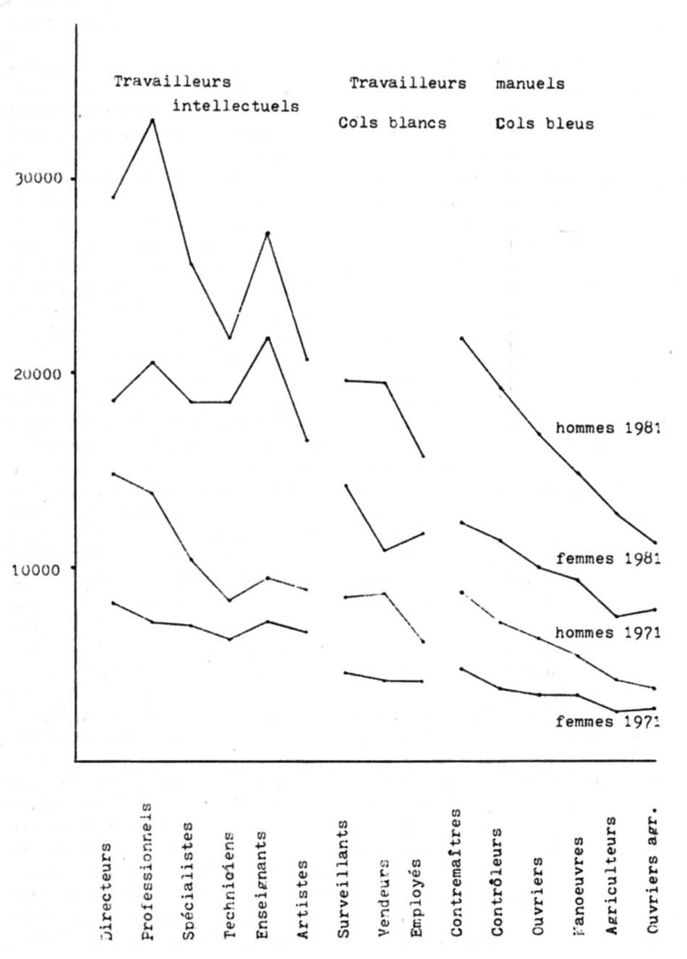
Source : Recensement du Canada, 1971, cat. 94-767 et Recensement du Canada, 1981, cat. 92-930.
[255]

Graphique 2
Pourcentage de la main-d’œuvre à temps plein et à longueur d’année, 1981
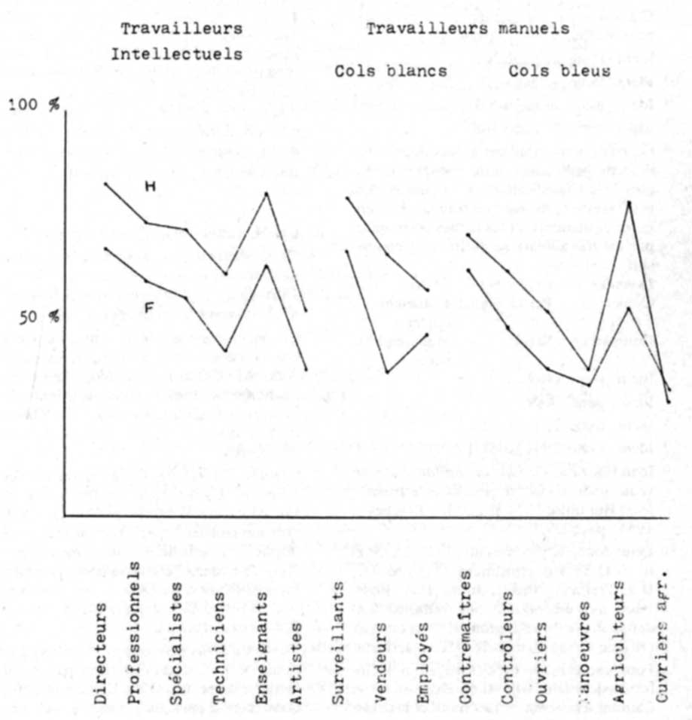
Source : Idem que graphique 1.
[256]

NOTES

Pour faciliter la consultation des notes en fin de textes, nous les avons toutes converties, dans cette édition numérique des Classiques des sciences sociales, en notes de bas de page. JMT.

[257]

Annexe I

2341-110 JUGE (serv. gouv.) DPC :108
FG : 6 PPS : 9 CA : I AP : S 5 6

Entend les causes en matière civile ou criminelle et rend la justice en qualité de membre d’un tribunal :
Interprète la loi et établit des règles de procédure dans les causes pour lesquelles il n’existe aucune jurisprudence établie en vertu de la loi ou de la décision antérieure d’un tribunal d’instance supérieure. Lût ou entend les allégations des parties dans les causes civiles ou criminelles qui ne sont pas entendues devant jury. Examine et apprécie la preuve présentée et rend son jugement sur la foi de cette preuve. Dans les causes entendues devant jury, renseigne les membres du jury sur les points de droit pertinents à la cause. Prononce la condamnation des coupables à la peine prévue par la loi dans les affaires criminelles, ou fixe le montant des dommages-intérêts ou détermine le règlement

approprié en matière civile.
Peut présider un tribunal particulier et être désigné en conséquence, par exemple :
Juge de la cour d’appel
Juge de la cour du Bien-être social
Juge de la cour supérieure
Juge de la division des tutelles et curatelles
Juge du tribunal de première instance
Magistrat

8213-178 CONFECTIONNEUR DE PRETZELS (boul.) DPC : 685
FG : 3 PPS : 4 CA : I 3 AP : L 3 4 7

Assure le fonctionnement des machines automatiques qui mélangent, coupent, tordent, cuisent au four et au cuiseur. salent et sèchent la pâte servant à la confection de pretzels. en exécutant toute combinaison des tâches suivantes :
Règle les rouleaux et les couteaux de la machine pour façonner la pâte aux dimensions prescrites. Met la pâte dans la trémie de la machine et fait démarrer la machine à confectionner les pretzels. Observe l’avance de la pâte dans la machine afin de déceler tout produit irrégulier et de dégager la machine des obstructions éventuelles. Allume le four et règle le thermostat du cuiseur, du four et du séchoir aux températures voulues. Verse, dans la trémie du four, les quantités prescrites de sel. de bicarbonate de soude et d’eau. Surveille l'acheminement des pretzels non cuits, par le transporteur jusqu’au four, et les redresse au besoin à l’aide d’une tige recourbée. Goûte les pretzels cuits, en examine la couleur et règle la vitesse du convoyeur ou la température du cuiseur, du four et du séchoir conformément aux normes de fabrication.
Peut placer les pretzels non cuits sur le convoyeur du four en inversant les plateaux chargés de pretzels.
[258]

4111-110 SECRÉTAIRE (bureau) DPC :364
secrétaire sténographe.
FG : 4 PPS : 6 CA : I AP : S 4 5 6 7

Fixe les rendez-vous, répond aux demandes de renseignements, prend la dictée et libère son employeur de certains travaux de bureau et de certains détails administratifs et affaires courantes de moindre importance, en exécutant toute combinaison des tâches suivantes :
Lit et transmet le courrier reçu. Joint les dossiers pertinents aux lettres qui demandent réponse de l’employeur. Prend la dictée en sténographie ou sur une sténotype et transcrit en dactylographie les notes sténographiques ou les enregistrements au dictaphone. Rédige et dactylographie la correspondance. Classe la correspondance et autres documents. Répond aux demandes de renseignements par téléphone ou transmet l’appel à la personne compétente et effectue des appels à l’extérieur. Fixe les rendez-vous pour son employeur et les lui rappelle en temps voulu. Reçoit les visiteurs, s’enquiert du motif de leur visite et les introduit auprès de l’employeur ou de la personne compétente. Dresse et dactylographie des rapports statistiques. Dresse les procès-verbaux des réunions.
Peut classer des documents confidentiels touchant le personnel. Peut établir les itinéraires des voyages et faire les réservations nécessaires. Peut être désigné selon les fonctions, par exemple :
Secrétaire juridique Secrétaire médicale Secrétaire privé Secrétaire aux rendez-vous

7199-114 SEXEUR (agric.) DPC : 687
FG : 3 PPS : 5 CA : I AP : L 4 7
Détermine le sexe des poussins :
Examine les organes génitaux des poussins en retournant le pli de la peau à l’anus ou en introduisant un anuscope dans l’anus. Place les poussins dans des boîtes suivant le sexe.

Annexe II
Correspondance entre la nomenclature proposée et celle de la C.C.D.P.

Directeurs = grand groupe 11 (direction, administration et professions connexes) sauf les comptables et vérificateurs (1171)
Professionnels = comptables et vérificateurs (1171), architectes et ingénieurs (2141 à 2159), psychologues (2315), droit et jurisprudence (2341 à 2349), médecins spécialistes (3111 à 3119), pharmaciens (3151), diététiciens (3152), optométristes (3153)
Spécialistes = spécialistes dans les sciences physiques (2111 à 2114), dans les sciences de la vie (2131, 2133),
[259]

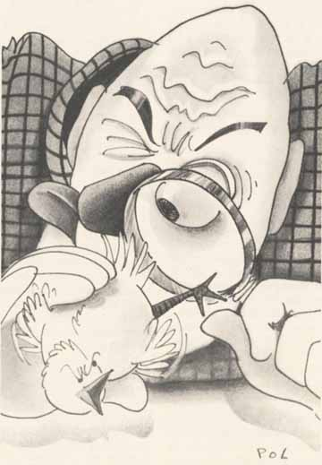
[260]
dans les mathématiques et la statistique (2181, 2183), dans les sciences sociales (2311, 2313, 2319) et dans la bibliothéconomie, la muséologie et l’archivistique (2350, 2351)
Techniciens = grand groupe 21 (sciences naturelles, génie et mathématiques), 23 (sciences sociales), 31 (médecine et santé), sauf les professionnels et les spécialistes, plus les pilotes d’avion (9111), les contrôleurs aériens (9113) et les officiers de marine marchande (9151) moins les groupes de base 2160, 3135 et 3139
Enseignants = grand groupe 27 (Enseignement et secteurs connexes)
Artistes = grand groupe 33 (Arts plastiques, décoratifs, littéraires et secteurs connexes) sauf les groupes de base 3371, 3375 et 3379 (personnels auxiliaires dans les sports et les loisirs).
Clergé = grand groupe 25 (religion)
Surveillants = les groupes de base désignés comme tels dans la C.C.D.P. (code finissant par un zéro) dans les grands-groupes 41 (travail administratif), 51 (commerce) et 61 (services) sauf les surveillants dans les services personnels (6160, 6190), plus les gérants (6131), les contremaîtres du transport aérien (9110) et les contremaîtres en exploitation de matériel électronique (9550). Plus 2160.
Employés = grands groupes 41 (travail administratif), 51 (commerce) et 61 (services) sauf les vendeurs, les surveillants, l’armée/police/pompiers, quelques groupes de vendeurs ambulants, chauffeurs-livreurs et gardiens (5143, 5145, 5193, 6115, 6119) et les employés subalternes dans les services personnels (6133 à 6139, 6160 à 6199) plus les employés des communications (9551 à 9559). Plus 3135 et 3139.
Vendeurs = groupes de base 5133 à 5135, 5141, 5171 à 5177 et 5191
Contremaîtres = les groupes de base désignés comme tels dans la C.C.D.P. (code finissant par un zéro) dans les grands groupes 71 à 99, plus les surveillants dans certains services personnels (6160, 6190, 9910) et les capitaines de bateaux de pêche et officiers mécaniciens de navires (7311, 9153).
Contrôleurs, vérificateurs, essayeurs, trieurs, échantillonneurs et inspecteurs et agents chargés de l’application des règlements = les groupes de base désignés comme tels dans la C.C.D.P. (code finissant par un six) dans les grands groupes 81 à 99.
Ouvriers = grands groupes 73 à 99 sauf les contremaîtres, les contrôleurs, les manœuvres, les pilotes et contrôleurs aériens (9111,9113), les officiers de marine marchande (9151), les employés des communications (9550 à 9559), plus le personnel auxiliaire des sports et des loisirs (cf. artistes) et certains groupes subalternes dans les services (cf. employés).
Manœuvres = les groupes de base désignés comme tels dans la C.C.D.P. (code finissant par un huit) dans les grands groupes 75 à 99.
Armée/police/pompiers = groupes de base 6111, 6112, 6113, 6116 et 6117
Agriculteurs = groupes de base 7112 et 7131
Ouvriers agricoles = groupes de base 7182 à 7199.

Classification canadienne descriptive des professions, tome 1, page XI.
Idem, tome 2, page X.
Idem, tome 1, page XI.
Idem, tome 1, page XIII.
Idem, tome 2, page 1485.
On peut, pour expliquer le fonctionnement de cette grille, reprendre quelques exemples de la Classification : « La plupart (des) professions consistant en travaux élémentaires et manuels, et les tâches accomplies par les travailleurs se définissent comme suit : Données Personnes Choses Copier Parler-Signaler Alimenter- retirer Comparer Servir Manutentionner » Idem, page 1489.
Idem, page 1489.
Idem, tome 2, page 122.
Idem, tome 2, page 521.
Jean Ellezam, Groupe et capital. Un nouveau mode social de produire le travailleur, Hurtubise H.M.H., coll. « Brèches », 1984, page 39.
Étant donné la parenté entre la C.C.D.P. et le D.O.T. on consultera A.R. Miller, D.J. Treiman, P.S. Cain et P.A. Ross, Work, jobs and occupations. National Academic Press, Washington, 1980, pour une critique exhaustive du D.O.T. américain.
Pour une critique de classification socio-professionnelle, voir Alain Desrosières et Laurent Thèvenot, « Les mots et les chiffres : les nomenclatures socio-professionnelles », Économie et Statistique, n° 110, avril 1979.
Voir en particulier, Alfred Sohn-Rethel, Intellectual and Manual Labour. A critique of Epistemology, Macmillan, Londres, 1978 ; ou encore Yannick Maignien, La division du travail manuel et intellectuel, Paris, Maspéro, 1975.
Pour une analyse des implications théorique et historique de l’implantation de ce processus dans le capitalisme, voir D. Brunelle, La raison du capital, Hurtubise H.M.H., coll. « Brèches », 1980. Voir aussi Hannah Arendt, The Human Condition, Doubleday Anchor Books, N.Y., 1959, pp. 79 et ss.
Cf. H. Braverman, Labor and Monopoly Capital, The Degradation of Work in the Twentieth Century, N.Y., Monthly Review Press, 1974 (traduit en français chez F. Maspéro et publié en 1976) ; André Gorz (éd.). Critique de la division du travail, Éd. du Seuil, coll. « Politique », 1973 ; C. Baudelot, R. Establet et J. Malemort, La petite bourgeoisie en France, Maspéro, 1974.
Baudelot, Establet et Malemort, op. cit., page 122.
Cf. H. Braverman, op. cit., page 122.
Cf. D. Brunelle, « La structure occupationnelle de la main-d’oeuvre québécoise, 1951-1971 », Sociologie et sociétés, vol. 7, n° 2, novembre 1975, pp. 67-88.
Ce phénomène est bien connu des chercheurs, citons, à titre d’exemple, Karen Al-Aidroos, « Les différences biologiques entre les hommes et les femmes justifient-elles l’existence de ghettos d’emploi ?, Les Cahiers du Socialisme, n° 7, hiver-printemps 1981, pp. 53-66.
Comme l’a relevé Francine Descarries-Bélanger, L’école rose... et les cols roses, Ed. Albert Saint-Martin et C.E.Q., 1980, voir son tableau 2, page 48. Sur le sexisme implicite dans la définition même des professions et dans l’établissement des profils de qualification du D.O.T. on consultera A.R. Miller, D.J. Treiman, P.S. Cain et P.A. Ross, op. cit.
Ce sont là trois périodes de la politique de l’emploi au Canada élaborées par le collectif de la revue. Cf. « Emploi et politiques économiques au Canada », Interventions économiques, printemps 84, n° 12-13, pp. 91-107.
Cf. Bernard Houle, « L’insécurité d’emploi », Interventions économiques, op. cit., pp. 63-82, à la page 67.

